Краткая информация о проекте
ИРН и наименование проекта: | АР23487674 «Комплексная переработка бокситов Казахстана с доизвлечением железа альтернативными восстановителями при реализации стратегии низкоуглеродного развития»
Сроки реализации: | 01.07.2024-31.12.2026
Актуальность: | Республика Казахстан в новом Экологическом кодексе, утвержденном в 2021 и других нормативных документах продвигает вопросы устойчивого развития, которые включают в себя задачи развития замкнутых циклов производств, «постоянный круговорот материалов при производстве и потреблении, исключающий образование отходов, накапливающихся в окружающей среде», путей достижения углеродной нейтральности до 2060 года.  В Павлодарской области Республики Казахстан основными видами промышленных отходов при переработке руд и сжигания энергетических углей являются золошлаковые отходы тепловых электростанций, отходы металлургических предприятий от производства стали, глинозема, алюминия и ферросплавов, химических производств. Вопросами комплексного использования руд и вовлечения переработку промышленных отходов занимаются ряд научных коллективов, которыми успешно проведены исследования и предложены варианты дальнейшего использования отходов в металлургии для доизвлечения металлов и в строительной индустрии для производства бетона и изделий из него.  Анализ показывает, что предлагаемые авторами исследований варианты по вовлечению в переработку металлсодержащих отходов для доизвлечения металлов в качестве восстановителей используют углеродсодержащие материалы, которые отрицательно влияют на экологию, образуя выбросы CO и СО₂, тем самым не способствуют успешному достижению заявленной Казахстаном углеродной нейтральности до 2060 года.  В целом в мире основным восстановителем для металлов остаётся углерод, что требует разработки новых более «экологичных» вариантов производства металлов для достижения Целей устойчивого развития ООН и углеродной нейтральности в металлургии.  При производстве глинозёма из низкокачественных бокситов Казахстана на Павлодарском алюминиевом заводе используют «последовательно-параллельную схему Байер-спекание». Данный способ обусловлен химическим составом бокситов, поступающих на переработку. Для снижения негативного влияния на технологические переделы производства глинозема бокситовых примесей, поступление которых в производственный цикл с переработкой краснооктябрьского боксита по Байеровской технологии увеличилось в несколько раз, разработаны и внедрены две схемы обогащения боксита на стадии размола: схема вывода каолинитовой составляющей и схема вывода железистых песков.  В настоящее время образующиеся железистые пески направляются на шламовые поля и являются отходами.
Цель: | Исследование и разработка комплексной технологии переработки бокситов Казахстана с доизвлечением железа альтернативными востановителями при реализации стратегии низкоуглеродного развития.
Ожидаемые и достигнутые результаты: | 1) экспериментальные исследования по получению железа из шламов – железистых песков, образующихся при переработке бокситов Казахстана на глинозем альтернативными востановителями с применением приобретаемой водородной установки и оценка качества получаемой продукции.  2) разработка технологии производства железа из шламов – железистых песков, образующихся при переработке бокситов Казахстана на глинозем альтернативными востановителями.  3) технико-экономическое обоснование организации производства железа из шламов – железистых песков, образующихся при переработке бокситов Казахстана на глинозем альтернативными востановителями.  4) публикация 3 (трех) статей и (или) обзоров в рецензируемых научных изданиях, индексируемых в Science Citation Index Expanded базы Web of Science и (или) имеющих процентиль по CiteScore в базе Scopus не менее 50 (пятидесяти) с участием не менее 50 % членов исследовательской группы.  5) публикация 3 статей в научных изданиях, рекомендованных КОКСНВО МНВО РК и/или приравненных к ним с участием не менее 50 % членов исследовательской группы.  6) патентование не менее 1 патента на изобретение (включая положительное решение по нему) в Казахстанском патентном бюро с участием не менее 50 % членов исследовательской группы.
Результаты за 1-ый год исследований | Проведены экспериментальные исследования по получению железа из шламов – железистых песков, образующихся при переработке бокситов Казахстана на глинозем альтернативными восстановителями с применением приобретаемой водородной установки и оценка качества получаемой продукции, выполнен сводный анализ, получены результаты расчетов и лабораторных исследований.  Результаты показали возможность получения металлизованного продукта и шлака при рабочих температурах процесса 1400-1450 ⁰С при использовании брикетов различного состава, содержащих шламы, восстановитель, шлакообразующие элементы и связующее.  Установлено, что при температуре до 1300 ⁰С процесс восстановления железа протекает не в полной мере, жидкофазного восстановления не наблюдается. При температуре 1400 ⁰С процесс жидкофазного восстановления протекает в полной мере с образованием отдельных фаз металлизованного продукта и шлака  Подготовлен отчет. Приобретено оборудование для получения водорода.  Опубликована 1 (одна) статья в научных изданиях, рекомендованных КОКСНВО МНВО РК и/или приравненных к ним с участием не менее 50 % членов исследовательской группы:  1) Быков П.О., Жунусова А.К., Куандыков А.Б., Муканов Р.Б., Сименс Э. Сравнительные исследования по доизвлечению железа из бокситов Казахстана альтернативными восстановителями (восстановление углеродом) // Наука и техника Казахстана, 2024, №3. – С. 162 – 174. DOI: https://doi.org/10.48081/CIUD1048  В статье проведен анализ возможности вовлечения в переработку железосодержащих отходов, образующихся при производстве глинозема из бокситов Казахстана с использованием альтернативных углероду (С и СО) восстановителей – водорода (H₂) и метана (CH₄).  В данной статье представлены результаты первого этапа экспериментальных исследований по использованию кокса для восстановления минералов, входящих в состав железистых песков и отвальных шламов.  Экспериментально установлено, что лимитирующей стадией процесса является процесс разделения образованных чугуна и шлака, который из-за высокого содержания оксидов алюминия в шлаке не протекает в полной мере при температуре 1200 – 1300 ⁰С, что требует увеличения температуры протекания процесса до 1400 – 1500 ⁰С и увеличения количества извести в рудоугольных брикетах.  В проекте проведены дальнейшие исследования по восстановлению железа из железистых песков и отвальных шламов производства глинозема с использованием восстановителей альтернативных углероду (коксу) в виде CH₄ и H₂.
Результаты за 2-ый год исследований | В рамках разработки технологии производства железа из шламов– железистых песков, образующихся при переработке бокситов Казахстана на глинозем альтернативными восстановителями проведены эксперименты по оптимизации технологических режимов получения металлизованных продуктов.  Проведены эксперименты с изменением следующих параметров:  - температура;  - изменение количества связующих материалов;  - расход восстановителя;  - расход шлакообразущих.  Проведены исследования по определению дальнейшего влияния водорода на свойства металлизованных продуктов и стали. Разработан комплекс технологических мероприятий по выплавке, внепечной обработке и разливке стали марки 13ХФА, обеспечивающих высокий уровень показателей по стойкости к водородному растрескиванию.  Рекомендуемыми параметрами при выплавке стали являются: снижение содержание кислорода в ДСП до 1300 ppm, увеличение подачи извести и плавикового шпата, при внепечной обработке снижение длительности обработки стали, поддержание содержания кальция на уровне не менее 0,0020% и соотношении Ca/S до 1,5-2,0.  Подготовлен отчет.  Издана статья в журнал «Engineering, Technology & Applied Science Research» из базы Scopus: Bykov P.O., Kuandykov A.B., Suyundikov M.M., Bogomolov A.V., Zhunusov A.K., Mukanov R.B., Siemens E. A Study on the Iron Extraction from Kazakhstan bauxite // Engineering, Technology & Applied Science Research, Vol. 15, No. 5, 2025, pp. 28294-28299. DOI: https://doi.org/10.48084/etasr.12927.  (CiteScore (СайтСкор) журнала, процентиль и область науки* по данным Scopus (Скопус) за год публикации 2025: CiteScore – 2.9, General Engineering – 56 %)
Состав научно-исследовательской группы
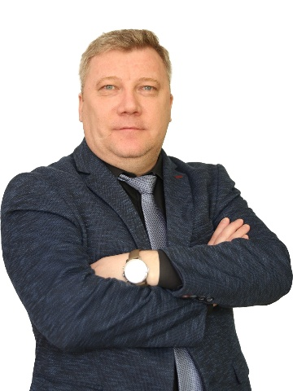 | Быков Петр Олегович
 | Научный руководитель проекта
 | Дата рождения: 03.08.1979 г.
 | Ученая степень/академическая степень: кандидат технических наук, профессор
 | Основное место работы: НАО «Торайгыров университет»
 | Область научных интересов: металлургия, рециклинг промышленных отходов
Researcher ID * JLN-1407-2023
https://www.webofscience.com/wos/author/record/50956373
Scopus Author ID*55508163400
https://www.scopus.com/authid/detail.uri?authorId=55508163400
ORCID*0000-0001-7540-7882
https://orcid.org/0000-0001-7540-7882
Список публикаций:
1) Bykov P.O., Chaikin V.A., Kuandykov A.B., Suyundikov M.M., Salina V.A., Zhunusov A.K., Kulumbaev N.K. Thermodynamic Simulation of the Flux Refining of Primary Aluminum in a Ladle // Russian Metallurgy (Metally), Vol. 2024, №8, pp. 55 – 61. DOI: 10.1134/S0036029524701696.
(Scopus, процентиль 19%);
2) Быков П.О., Жунусова А.К., Куандыков А.Б., Муканов Р.Б., Сименс Э. Сравнительные исследования по доизвлечению железа из бокситов Казахстана альтернативными восстановителями (восстановление углеродом) // Наука и техника Казахстана, 2024, №3. – С. 162 – 174. DOI: https://doi.org/10.48081/NWNR2833;
3) Abdrakhmanov Ye., Bykov P., Kulumbaev N., Temirtas K. Investigation of methods for obtaining large-diameter steel grinding balls // Journal of Applied Engineering Science, Vol. 22, № 2, 2024. – P. 380 – 385. DOI: 10.5937/jaes0-45245.
(Scopus, процентиль 48%);
4) Bykov P.O., Kuandykov A.B., Chaikin V.A., Suyundikov M.M., Zhunusov A.K. Thermodynamic modeling of flux refining of primary aluminum in a bucket // Наука и техника Казахстана, 2024, №2. – С. 141 – 152;
5) Zhunussova A.K., Bykov P.O., Zhunusov A.K., Kenzhebekova A.Ye. Research of the production of iron ore sinter from bauxite processing waste // Complex Use of Mineral Resources, 2024, №2(329). – P. 73 – 81.
(WoS JCR =Q4);
6) Bykov P.O., Kuandykov A.B., Aryngazin K.Sh., Kalieva A.B., Larichkin V.V. Environmental aspects of processing granular filters for primary aluminum refining // Наука и техника Казахстана, 2024, №1. – С. 152 – 161;
7) Zhunusov A.K., Bykov P.O., Kenzhebekova A.Ye., Zhunussova A.K., Rahmat Azis Nabawi. Study of the isothermal kinetics of reduction from mill scale // Complex Use of Mineral Resources, 2024, №1(328). – P. 59 – 67.
(WoS JCR =Q4);
8) Kamenov A.A., Bogomolov A.V., Bykov P.O., Suyundikov M.M., Zhunussov A.K. Test of an baked anode of an aluminum electrolyzer with a new nipple socked design // Наука и техника Казахстана, 2023, №4. – С. 154 – 162;
9) Bykov P.O., Bogomolov A.V., Bitkeyeva A.A., Nurgozhin R.Zh. Research of iron extraction from primary steelmaking slag // Journal of Applied Engineering Science, Vol. 21, № 4, 2023. – P. 1094 – 1097. DOI: 10.5937/jaes0-44128.
(Scopus, процентиль 48%);
10) Zhunusov A.K., Tolymbekova L.B., Bykov P.O., Zayakin O.V. Melting ferrochrome using chrome-ore briquettes // Metallurgist, Vol. 67, № 5-6, September, 2023. – P. 606 – 613. DOI: 10.1007/s11015-023-01549-6.
(Scopus, процентиль 42%);
11) Куандыков А.Б., Быков П.О. Исследование рафинирования первичного алюминия от примесей цветных металлов с применением «активных» зернистых фильтров на основе борной кислоты // Наука и техника Казахстана, 2023, №3. – С. 203 – 210;
12) Dahham A.W., Kasenov A.Zh., Aljibory M.W., Hilal M.M., Abishev K.K., Mussina Zh.K., Sembayev N.S., Dahham H.W., Bykov P.O., Adamov A.A. Design parameters and mechanical efficiency of jet wind turbine under high wind speed conditions // Open Engineering 2023; 13(1). – P. 1 – 9.
(Scopus, процентиль 69%);
(WoS JCR =Q2);
13) Bykov P.O., Kuandykov A.B., Zhunusov A.K., Tolymbekova L.B., Suyundikov M.M. Complex processing of primary aluminum to remove impurities of non-ferrous metals // Metalurgija 62 (2023) 2, P. 293-295.
(Scopus, процентиль 35%);
(WoS JCR =Q4);
14) Kamenov A. A., Bogomolov A. V., Bykov P. O., Zhunusov A. K., Suyundikov M. M. Determenation the properties of cast iron used in the installation of anodes // Metalurgija 62(1) (2023) 1, P. 107-110.
(Scopus, процентиль 35%);
(WoS JCR =Q4);
15) Патент на изобретение №36241 «Способ очистки алюминия и его сплавов от примесей тяжелых металлов» / Быков П.О., Куандыков А.Б., Жунусов А.К., Кулумбаев Н.К., Суюндиков М.М. – заявл. 2022/0038.1; опубл. 02.06.2023.
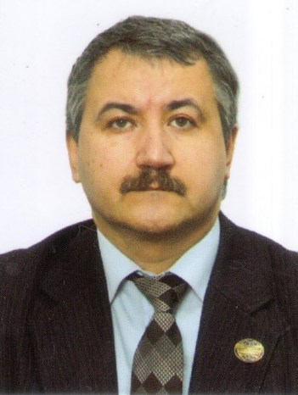 | Богомолов Алексей Витальевич
 | Научный сотрудник
 | Дата рождения: 24.09.1971 г.
 | Ученая степень/ученое звание: кандидат технических наук, ассоциированный профессор
 | Основное место работы: НАО «Торайгыров университет»
 | Область научных интересов: упрочнение металлических материалов, междисциплинарное материаловедение, металловедение и термическая обработка металлов.
 | Researcher ID*F-6699-2017
Scopus Author ID*57190678324
https://www.scopus.com/authid/detail.uri?authorId=57190678324
ORCID*0000-0002-4926-0925
https://orcid.org/0000-0002-4926-0925
Список публикаций:
1) Multiparameter Magnetic Method for Mechanical Properties Determination of Products Made of 13CrV Steel / International Review of Mechanical Engineering, Vol 17, No 12 (2023), 599-604 https://doi.org/10.15866/ireme.v17i12.23986
(Scopus, процентиль 74%)
2) Research of iron extraction from primary steelmaking slag/ Journal of Applied Engineering Science/ Vol. 21, No. 4, 2023, 1149, 1094-1097 https://doi.org/10.5937/jaes0-44128
(Scopus, процентиль 48%);
3) Plasma hardening of heavily loaded parts of soil-cutting machines // METALURGIJA 62(2) 289-292 (2023)
(Scopus, процентиль 35%)
WoS JCR =Q4 WOS:000956801700032;
4) Determination properties of cast iron used in the installation of anodes // METALURGIJA 62 (1) 107-110 (2023)
(Scopus, процентиль 35%)
WoS JCR =Q4, WOS: 000861334100021
 | Куандыков Алмаз Болатович
 | Научный сотрудник
 | Дата рождения: 05.04.1993г.
 | Ученая степень/академическая степень: PhD доктор
 | Основное место работы: НАО «Торайгыров университет»
 | Область научных интересов: металлургия алюминия, рафинирование металлов и сплавов
Researcher ID* IMG-9878-2023
https://www.webofscience.com/wos/author/record/44629606
Scopus Author ID* 57209454305
https://www.scopus.com/authid/detail.uri?authorId=57209454305
ORCID* 0009-0008-6075-1603
https://orcid.org/0009-0008-6075-1603
Список публикаций:
1) Bykov P.O., Chaikin V.A., Kuandykov A.B., Suyundikov M.M., Salina V.A., Zhunusov A.K., Kulumbaev N.K. Thermodynamic Simulation of the Flux Refining of Primary Aluminum in a Ladle // Russian Metallurgy (Metally), Vol. 2024, №8, pp. 55 – 61. DOI: 10.1134/S0036029524701696.
(Scopus, процентиль 19%);
2) Быков П.О., Жунусова А.К., Куандыков А.Б., Муканов Р.Б., Сименс Э. Сравнительные исследования по доизвлечению железа из бокситов Казахстана альтернативными восстановителями (восстановление углеродом) // Наука и техника Казахстана, 2024, №3. – С. 162 – 174. DOI: https://doi.org/10.48081/NWNR2833;
3) Bykov P.O., Kuandykov A.B., Chaikin V.A., Suyundikov M.M., Zhunusov A.K. Thermodynamic modeling of flux refining of primary aluminum in a bucket // Наука и техника Казахстана, 2024, №2. – С. 141 – 152;
4) Bykov P.O., Kuandykov A.B., Aryngazin K.Sh., Kalieva A.B., Larichkin V.V. Environmental aspects of processing granular filters for primary aluminum refining // Наука и техника Казахстана, 2024, №1. – С. 152 – 161;
5) Куандыков А.Б., Быков П.О. Исследование рафинирования первичного алюминия от примесей цветных металлов с применением «активных» зернистых фильтров на основе борной кислоты // Наука и техника Казахстана, 2023, №3. – С. 203 – 210;
6) Bykov P.O., Kuandykov A.B., Zhunusov A.K., Tolymbekova L.B., Suyundikov M.M. Complex processing of primary aluminum to remove impurities of non-ferrous metals // Metalurgija 62 (2023) 2, P. 293-295.
(Scopus, процентиль 35%);
(WoS JCR =Q4);
7) Патент на изобретение №36241 «Способ очистки алюминия и его сплавов от примесей тяжелых металлов» / Быков П.О., Куандыков А.Б., Жунусов А.К., Кулумбаев Н.К., Суюндиков М.М. – заявл. 2022/0038.1; опубл. 02.06.2023.
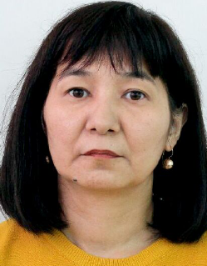 | Жунусова Айгуль Каиргельдиновна
 | Научный сотрудник
 | Дата рождения: 24.03.1976 г.
 | Ученая степень/академическая степень: Магистр технических наук (Докторант)
 | Основное место работы: НАО «Торайгыров университет»
 | Область научных интересов: Производство черных и цветных металлов и сплавов, рециклинг промышленных отходов.
 | Researcher ID: JGD-2188-2023
 | Scopus Author ID:
 | ORCID: https://orcid.org/0000-0001-8842-6433
Список публикаций:
1) Zhunusov A.K., Bykov P.O., Kenzhebekova A.E., Zhunussova A.K, Rahmat Azis Nabawi. Study of the isothermal kinetics of reduction of sinter from mill scale // Kompleksnoe Ispolzovanie Mineralnogo Syra = Complex Use of Mineral Resources. 2024; 328(1):59-67;
2) Zhunussova A., Bykov P., Zhunusov A., . Kenzhebekova А. Research of the production of iron ore sinter from bauxite processing waste. Kompleksnoe Ispolzovanie Mineralnogo Syra = Complex Use of Mineral Resources. 2024; 329(2):73-81.
3) Zhunusova A., Zhunusov A., Bykov P., Bakirov A., Zayakin O., Kenzhebekova A. Research of physicochemical properties of ferrous sands from alumina production. Acta Metallurgica Slovaka. 2024. 30(4).161-166.
4) Толымбекова Л.Б., Толымбеков А.М., Жунусов А.К., Жунусова А.К. Исследование применения антрацита для выплавки высокоуглеродистого феррохрома // Вестник Торайгыров университета. 2020. – № 4. – С.368-376.
5) Жунусов А.К., Кенжебекова А.Е., Жунусова А.К. Илем отқабыршығынан темір кені агломератын алуды зерттеу // Университет еңбектері – Труды университета,– 2023. - № 4. – C.61-66;
6) Жунусова А.К., Жунусов А.К., Кенжебекова А.Е. Исследования физико-химических свойств железорудного агломерата // Наука и техника Казахстана, 2024. - № 1. – С.154-163;
7) Жунусов А.К., Кенжебекова А.Е., Жунусова А.К., Быков П.О. Агломераттың физика-химиялық қасиеттеріне флюстерді қолданудың әсері // Университет еңбектері – Труды университета, 2024. – № 2 (95). – С.45-53.
8) Жунусов А.К., Кенжебекова А.Е., Заякин О.В., Жунусова А.К. Болат балқыту қалдықтарының агломерациясын тәжірибелік сынау // Труды Междунар.нау.практ.конф.: «ҰЛЫТАУ – Қазақстан металл Қазақстан металлургиясының бесігі». –Алматы, КазНИТУ им. К.И. Сатпаева, 2023. – С.175-179.
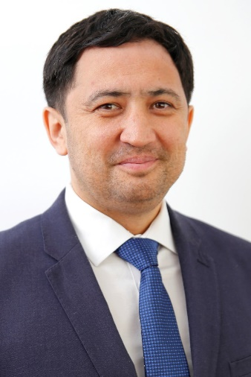 | Муканов Руслан Батырбекович
 | Научный сотрудник
 | Дата рождения: 01.03.1982г.
 | Ученая степень/академическая степень: PhD доктор, ассоциированный профессор
 | Основное место работы: НАО КазНИТУ им. К.И. Сатпаева
 | Область научных интересов: машиностроение, инструментальное производство.
 | ResearcherID: U-9558-2018
Scopus Author ID*57076772400
https://www.scopus.com/authid/detail.uri?authorId=57076772400
ORCID*0000-0002-6912-4824
https://orcid.org/0000-0002-6912-4824
Список публикаций:
1) Dudak N., Taskarina A., Kasenov A., Itybaeva G., Mussina, Z., Abishev K., Mukanov R. Hole Machining Based on Using an Incisive Built-Up Reamer // International Journal of Precision Engineering and Manufacturing, 2017, Volume 18, Issue 10, Pages 1425-1432, индекс цитирования – 3.6, процентиль – 66, ссылка на издание в Scopus https://www.scopus.com/sourceid/10600153345#tabs=1, DOI статьи https://doi.org/10.1007/s12541-017-0170-9;
2) Mukanov R., Kasenov A.,, Itybayeva G., Musina Zh., Strautmanis G. Modeling of the Cutting Head for Treating Holes in the Railway // Procedia Computer Science, 2019, Issue 149, Pages 355–359 индекс цитирования – 3,6 процентиль 70, ссылка на издание в Scopus https://www.scopus.com/sourceid/19700182801#tabs=1, DOI статьи https://doi.org/10.1016/j.procs.2019.01.148
3) Mukanov R. B., Kasenov A.Z., Itybaeva G. T., Musina Zh. K., Abishev K., Bykov P. O. Face Turning of Holes // Russian Engineering Research, 2019, Volume 39, Issue 1, Pages 75-78, индекс цитирования – 1.7, процентиль 41, ссылка на издание в Scopus https://www.scopus.com/sourceid/23936#tabs=1, DOI статьи https://doi.org/10.3103/S1068798X19010064
4) Муканов Р.Б., Дудак Н. С., Касенов А.Ж., Мендебаев Т. М., Итыбаева Г.Т. Обработка отверстий сборной резцовой головкой // Вестник государственного университета имени Шакарима города Семей – 2017. – Т. 1. № 2 (78). – С. 57-61.
5) Муканов Р.Б., Касенов А.Ж., Мендебаев Т. М., Абишев К.К., Муканова А.С. Конструкции резцовых головок для обработки отверстий // Вестник ВКГТУ, № 2, 2018, С. 136-138.
6) Abishev K.K., Kassenov A.Z., Mukanov R.B., Sembaev N.S., Suleimenov A.D. Research on the operational qualities of a mining machine for the development of mineral deposits Известия Национальной академии наук Республики Казахстан. Серия геологии и технических наук 2021, Т6, С. 30-36
7) Быков П.О., Жунусова А.К., Куандыков А.Б., Муканов Р.Б., Сименс Э. Сравнительные исследования по доизвлечению железа из бокситов Казахстана альтернативными восстановителями (восстановление углеродом) // Наука и техника Казахстана, 2024, №3. – С. 162 – 174. DOI: https://doi.org/10.48081/NWNR2833.
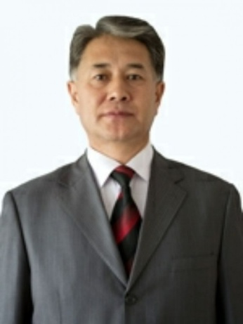 | Суюндиков Мерхат Мадениевич
 | Научный сотрудник
 | Дата рождения: 19.06.1959г.
 | Ученая степень/ученое звание: кандидат технических наук, ассоциированный профессор
 | Основное место работы: НАО «Торайгыров университет»
 | Область научных интересов: теория и технология литейных процессов.
Researcher ID* IUP-1829-2023
https://www.webofscience.com/wos/author/record/46701402
Scopus Author ID* 55580733900
https://www.scopus.com/authid/detail.uri?authorId=55580733900
ORCID* 0000-0002-1352-5821
https://orcid.org/0000-0002-1352-5821
Список публикаций:
1) Bykov P.O., Chaikin V.A., Kuandykov A.B., Suyundikov M.M., Salina V.A., Zhunusov A.K., Kulumbaev N.K. Thermodynamic Simulation of the Flux Refining of Primary Aluminum in a Ladle // Russian Metallurgy (Metally), Vol. 2024, №8, pp. 55 – 61. DOI: 10.1134/S0036029524701696.
(Scopus, процентиль 19%);
2) Bykov P.O., Kuandykov A.B., Chaikin V.A., Suyundikov M.M., Zhunusov A.K. Thermodynamic modeling of flux refining of primary aluminum in a bucket // Наука и техника Казахстана, 2024, №2. – С. 141 – 152;
3) Kamenov A.A., Bogomolov A.V., Bykov P.O., Suyundikov M.M., Zhunussov A.K. Test of an baked anode of an aluminum electrolyzer with a new nipple socked design // Наука и техника Казахстана, 2023, №4. – С. 154 – 162;
4) Bykov P.O., Kuandykov A.B., Zhunusov A.K., Tolymbekova L.B., Suyundikov M.M. Complex processing of primary aluminum to remove impurities of non-ferrous metals // Metalurgija 62 (2023) 2, P. 293-295.
(Scopus, процентиль 35%);
(WoS JCR =Q4);
5) Kamenov A. A., Bogomolov A. V., Bykov P. O., Zhunusov A. K., Suyundikov M. M. Determenation the properties of cast iron used in the installation of anodes // Metalurgija 62(1) (2023) 1, P. 107-110.
(Scopus, процентиль 35%);
(WoS JCR =Q4);
6) Патент на изобретение №36241 «Способ очистки алюминия и его сплавов от примесей тяжелых металлов» / Быков П.О., Куандыков А.Б., Жунусов А.К., Кулумбаев Н.К., Суюндиков М.М. – заявл. 2022/0038.1; опубл. 02.06.2023.
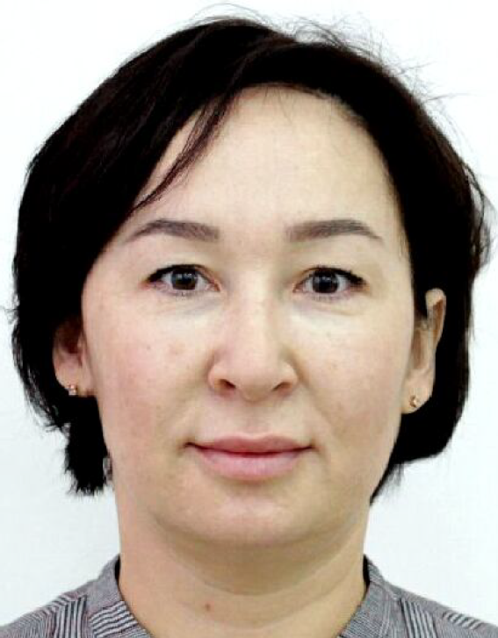 | Укибаева анара Хайержановна
 | Бухгалтер
 | Дата рождения: 05.10.1978г.
 | Ученая степень/академическая степень: -
 | Основное место работы: НАО «Торайгыров университет»
 | Область научных интересов: экономика и управление предприятием.
 | Researcher ID*
 | Scopus Author ID*
 | ORCID*
Список публикаций:
-

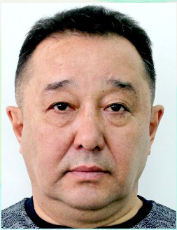 | Кулумбаев Нурболат Калиевич
 | Лаборант
 | Дата рождения: 19.03.1967 г.
 | Ученая степень/академическая степень: Магистр технических наук
 | Основное место работы: НАО «Торайгыров университет»
 | Область научных интересов: Технология литейных процессов, пирометаллургия, рециклинг техногенных отходов
Scopus Author ID: 59195407500
https://www.scopus.com/authid/detail.uri?authorId=59195407500
 | ORCID:
Список основных публикаций:
1) Жунусова А.К., Кенжебекова А.Е., Жунусов А.К., Кулумбаев Н.К. Опытные плавки получения ферроалюминия // ХХII Сатпаевские чтения: Сб.докл. межд. науч.конф. молодых ученых, магистрантов, студентов и школьников (12 апреля 2022). – Павлодар: Торайгыров университет, 2022. – Т.13. – С.17-21.
2) Толегенов Д.Т., Елубай М.А., Толегенова Д.Ж., Кулумбаев Н.К., Тюлюбаев Р.А. Использование техногенных отходов энергетики и металлургии в строительной керамике // Вестник Торайгыров университета. Энергетическая серия, 2022. – №2 – С. 310-321
3) Толегенов Д.Т., Елубай М.А., Кулумбаев Р.К., Тюлюбаев Р.А., Толегенова Д.Ж. Определение технологических свойств техногенных отходов предприятий энергетики и металлургии павлодарского региона // Наука и техника Казахстана, 2022 – № 1 – С. 208-219.
4) Abdrakhmanov Ye., Bykov P., Kulumbaev N., Temirtas K. Investigation of methods for obtaining large-diameter steel grinding balls // Journal of Applied Engineering Science, Vol. 22, № 2, 2024. – P. 380 – 385. DOI: 10.5937/jaes0-45245.
5) Патент на изобретение №36241 «Способ очистки алюминия и его сплавов от примесей тяжелых металлов» / Быков П.О., Куандыков А.Б., Жунусов А.К., Кулумбаев Н.К., Суюндиков М.М. – заявл. 2022/0038.1; опубл. 02.06.2023.
 | Каменов Алмат Айтасович
 | Лаборант
 | Дата рождения: 12.12.1995 г.
 | Ученая степень/академическая степень: магистр технических наук
 | Основное место работы: НАО «Торайгыров университет»
 | Область научных интересов: производство черных и цветных металлов, материаловедение
 | Researcher ID: AGX-8214-2022
Scopus Author ID: 57271772100
https://www.scopus.com/authid/detail.uri?authorId=57271772100

ORCID: 0000-0003-0023-5419
https://orcid.org/0000-0003-0023-5419
Список публикаций:
1) Kamenov A. A., Bogomolov A. V., Bykov P.O., Zhunusov A. K., Suyundikov M. M. Determenation the properties of cast iron used in the installation of anodes // Metalurgija 62(1) (2023) 1, P. 107-110.
2) Tolymbekova L. B., Yersain K. S., Kamenov A. A. Technologies for the production of non-annealed pellets // Defect and Diffusion Forum, Switzerland, Trans Tech Publications Ltd., 2021, P.313-317
3) Kamenov A.A., Bogomolov A.V., Bykov P.O., Suyundikov M.M., Zhunussov A.K.. Test of an baked anode of an aluminum electrolyzer with a new nipple socked design // Наука и техника Казахстана, 2023, №4. - С. 154 – 162.
4) Каменов А.А., Богомолов А.В., Быков П.О., Суюндиков М.М., Жунусов А.К. Современные составы чугуна, применяемого для заливки анодов алюминиевых электролизеров // Труды университета, 2023, №1. – С. 37 – 42.
5) Каменов А. А., Богомолов A. В., Рыспаев Т. А., Быков П. О., Суюндиков М. М. Анодтарды бөлшектеу кезіндегі шойын құймасын жүктеуді имитациялық үлгілеу // Наука и техника Казахстана, 2022, № 3. - С.96-102

